Familienfreundlichkeit im Fokus – Netzwerktreffen der Hochschulen des Landes Brandenburg an der TH Wildau
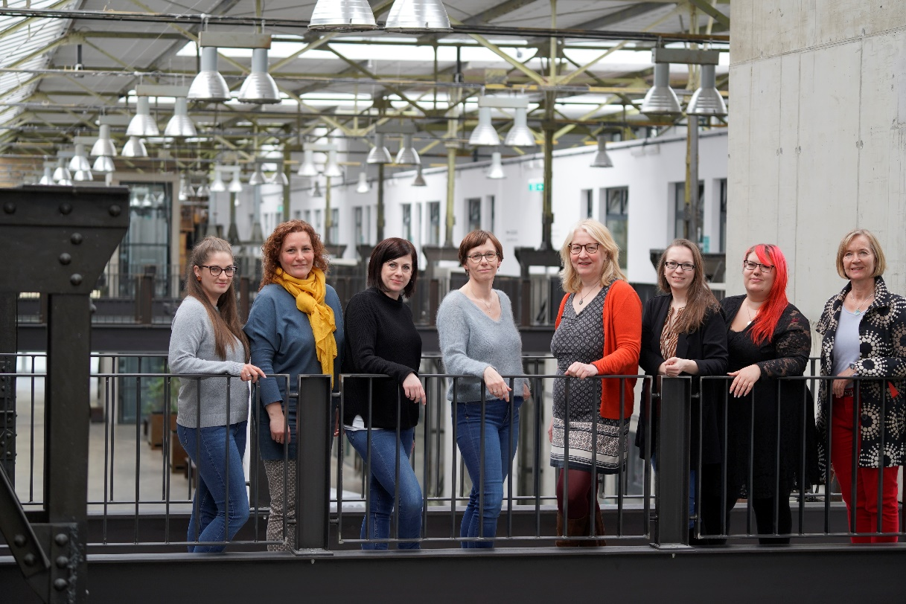
Bildunterschrift: Am 20. April 2023 trafen sich die Familienbeauftragten der Brandenburger Hochschulen zum Austausch auf dem Campus der TH Wildau.
Bild: © Mike Lange / TH Wildau
Subheadline: Familienfreundliche Hochschule
Teaser:
Am 20. April 2023 trafen sich die Familienbeauftragten der Brandenburger Hochschulen zum Austausch auf dem Campus der TH Wildau. Schwerpunkte des Treffens auf dem Campus Wildau waren unter anderem interdisziplinäre Ansätze zur Unterstützung von Studierenden sowie das Mutterschutzgesetz für Studierende.

Text:
Familienfreundlichkeit wird zunehmend ein wichtiger Faktor für Beschäftigte, aber auch Studieninteressierte und Studierende. Die Brandenburger Hochschulen arbeiten daher schon seit vielen Jahren mit ihren Beauftragten für Familie an Angeboten und Services für ihre Zielgruppen, um Berufsleben und Studienalltag möglichst familiengerecht gestalten zu können. Im Zuge dessen haben sich die Familienbeauftragten der Hochschulen vernetzt und tauschen sich regelmäßig über ihre Aktivitäten aus, arbeiten an gemeinsamen Konzepten oder Veranstaltungsformaten.
Am 20. April 2023 trafen sich die Familienbeauftragten der Technischen Hochschule Brandenburg, der Fachhochschule Potsdam, der Europa-Universität Viadrina, der BTU Cottbus-Senftenberg, der Universität Potsdam und des Studentenwerks Potsdam turnusgemäß mit ihren Kolleginnen von der Technischen Hochschule Wildau.
Fachtagung zum familienfreundlichen Studium in Planung
Schwerpunkte des Treffens auf dem Campus der TH Wildau waren unter anderem interdisziplinäre Ansätze zur Unterstützung von Studierenden, das Mutterschutzgesetz für Studierende und dessen Umsetzung, die Nutzung von Familienorten und eine (flexiblere) Kinderbetreuung auf dem Campus, die gemeinsame Öffentlichkeitsarbeit, der Austausch von Beratungsansätze und –methoden und die Planungen zur Teilnahme an der bundesweiten Fachtagung zum familienfreundlichen Studium 2023, die am 3. und 4. Juli 2023 in Berlin stattfindet.
Familienfreundliche Hochschule Wildau
An der TH Wildau sind ca. acht Prozent der Studierenden bereits Eltern. Der Familienservice der Hochschule hat ein eigenes Familienbüro und bietet vielfältige Beratungsangebote, um Studienalltag, Familie und meistens auch zusätzlich noch einen Job unter einen Hut zu bekommen, aber auch zusätzliche Freizeitangebote wie Bastelstunden vor Feiertagen, bspw. Ostern oder Weihnachten. Zum sechsten Mal hat die Hochschule im Frühjahr 2022 das Zertifikat für das "audit familiengerechte hochschule" der Hertie-Stiftung erhalten (zur Pressemitteilung), ist regional und bereits seit 2014 auch Mitglied im bundesweiten Verein Familie in der Hochschule. Auf dem Campus der TH Wildau befindet sich zudem eine Campus-Kita, zur weiteren Betreuung gibt es eine Tagesmutter oder das Eltern-Kind-Büro.
Franziska Kieslich vom Familienservice der TH Wildau sieht das regelmäßige Brandenburger Netzwerktreffen der Familienbeauftragten als hervorragende Möglichkeit, um den fachlichen Austausch zu fördern und neue Inspirationen zu bekommen.
Franzika Kieslich, TH Wildau: „Gemeinsam arbeiten wir stetig daran, Studium, Beruf und Familie noch besser zu vereinbaren. Ich bin dankbar, Teil dieses Netzwerks zu sein und freue mich auf die weitere Zusammenarbeit. In diesem Jahr werden wir uns darauf konzentrieren, die Qualität unserer familiengerechten Angebote und Services weiter zu verbessern, um noch mehr Studierende und Beschäftigte zu erreichen und ihre Bedürfnisse bestmöglich zu erfüllen. Wir werden uns auch auf die Umsetzung neuer Konzepte und Projekte konzentrieren, um die Familienfreundlichkeit unserer Hochschulen kontinuierlich zu verbessern.“
Die Stadt Wildau gehört zudem zu den den familienfreundlichsten Kommunen Deutschlands, laut KOMMUNAL-Ranking 2022 und ist aktuell zusammen mit der Stadt Brandenburg auch sportlichste Gemeinde des Landes Brandenburg.
Mehr Informationen zum Thema unter www.th-wildau.de/familie und www.th-wildau.de/familienservice.
Fachliche Ansprechperson TH Wildau
Franziska Kieslich
Familienservicebüro
TH Wildau
Hochschulring 1
Tel.: +49 (0)3375 508 853
E-Mail: familienservice(at)th-wildau.de
Andrea Schmid
Familienbeauftragte
TH Wildau
Tel.: +49 (0)3375 508 648
E-Mail: andrea.schmid@th-wildau.de
Ansprechpersonen Externe Kommunikation TH Wildau
Mike Lange / Mareike Rammelt
TH Wildau
Hochschulring 1, 15745 Wildau
Tel. +49 (0)3375 508 211 / -669
E-Mail: presse@th-wildau.de

